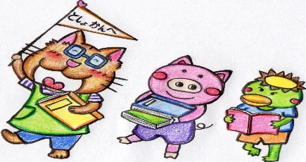

**問い合わせ先：大口図書館臨時窓口　電話22-0417**

**（大口元町20-6オニツカ1階）**

そのほかのおもなイベント

・7/22（土）ふれあいメルヘンひろば

・7/29（土）英語えほんのよみきかせ

・８/４（金）夏休み自由工作

・8/26（土）ふれあいメルヘンひろば

※くわしくはチラシ等をごらんください

レシートを3枚あつめて

くじを引こう！

**夏休みこどもイベント**

**７月２２日（土）～８月３１日（木）まで**

☆期間中に貸出しをしたレシート３まいで1回千本引きができます

☆使用したレシートにはスタンプを押します

大口図書館臨時窓口